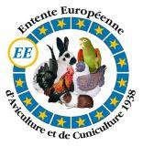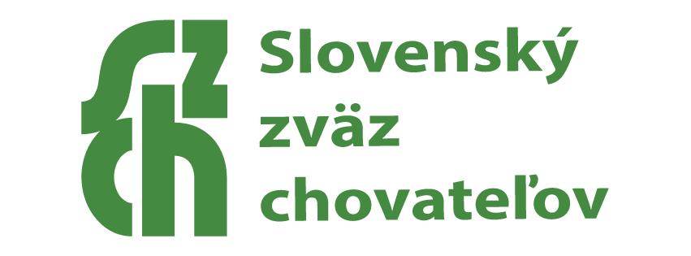
Európska špeciálna výstava baranovitých králikov (Francúzsky baran, Meissenský baran, Anglický baran, Malý baran, Zdrobnený baran, Zdrobnený baran – rex, Zdrobnený baran - levíček)

NITRA , Výstavisko Agrokomplex 15.-17.11. 2024

Prihláška
Meno: ………………………… Priezvisko: ……………………………….
Ulica, číslo : ……………………………………. Psč/ mesto: ……………………………….
Štát: ……………………………………………………
Telefón: ………………………………………………… Mail: ………………………………………..
IBAN: …………………………………………………… BIC: …………………………………………
Banka: ……………………………………………………………………………………………………..
MCH – dátum narodenia: …………………………………

Klietkové : ………. Ks á 9 € = ...………… €
Administratívny poplatok : 9 €
Katalóg: 6 €
Finančný dar : …………… €
Spolu : = …………… €

Súhlasím so spracovaním osobných údajov a z výstavnými podmienkami.
Uzávierka prihlášok : 17.10.2024
Prihlášky zaslať na : Martin Pavlák, Pružina 545, 01822
martin.pavlak87@gmail.com , baranyklub.sk@gmail.com

Datum: …………………………. Vystavovateľ: …………………………..

